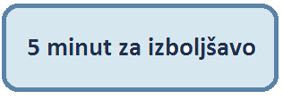

Naslov izboljšave:
Dodelavni nalogi v planiranje

Opis problema:
V brusilnici se že ves čas v sistemu MIT-a srečujemo z problemom planiranja
dodelavnih nalogov. Ker je planiranje brusilnice vezano na proizvodnjo
vneseno iz vročega dela ,se dodelavni delovni nalog ne prenese v planiranje
brusilnice. Planiranje po operacijah v brusilnici tako ni možno in delovnih
listov ni mogoče formirati s tem pa se pojavi tudi problem vnosa
proizvodnje.

Predlog rešitve:
Predlagam,da se doda možnost prenosa dodelavnih delovnih nalogov v
planiranje brusilnice. Prilagam kopijo plana kjer bi želeli izboljšavo.

Predlaga:
Izmenski vodja brusilnice: Anton Pinter

Iz podjetja:
STEKLARNA HRASTNIK -OPAL

Datum: 22.5.2013

